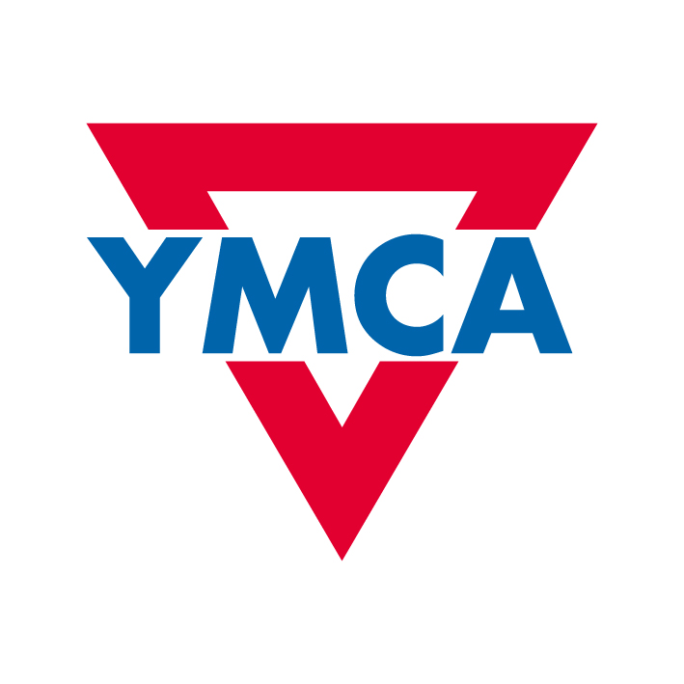
香港グローバルシチズンキャンプ募集要項

募集要項
【 期 間 】：２０１４年８月１８日（月）～８月２３日（土）＜５泊６日＞
【訪問・宿泊地】：香港中華YMCA鳥溪沙青年村
住所：新界沙田馬鞍山鞍駿街2號 TEL：８５２－２６４２－９４２０
【 対 象 】：１６歳～２４歳
大阪YMCA国際専門学校高等課程生・YMCA学院高校生・卒業生 他
【 定 員 】：１８名
【 参 加 費 】：98,000 円 （申込金 20,000円含む）
★費用に含まれるもの：
航空券・保険代・集合場所からの交通費・団体行動中の諸経費
★費用に含まれないもの：
個人的費用（旅券取得費用、事前研修会及び集合場所までの交通費、
フィールドワーク一部交通費・食事）等
【 引 率 者 】：鍛治田千文・裵丁葉（大阪YMCA国際専門学校職員）

【今後のスケジュール】
申込書〆切 | ６月２７日（金） | 詳細は裏面のご案内をご参照ください。
申込金支払〆切 | ７月 ２日（水） | 20,000円申込金としてお納めいただいた時点で、参加の契約が成り立ったものとします。
残金支払〆切 | ７月２３日（水） | 78,000円をお振込みください。
※７月３１日までにパスポートのコピーを提出ください。
【事前学習会】
事前学習会① | ７月 ３日（木）  １７：００～１８：３０ | 目的：  チームづくり・香港理解・プレゼンテーション準備  内容：  香港理解のためのオリエンテーション・日本紹介・  課題発表準備（プレゼンテーション練習・調査・発表）等
事前学習会② | ７月２２日（火）  １７：００～１８：３０
事前学習会③ | ７月３１日（木）  時間未定

【スケジュール案】
 | 午前 | 午後 | 夜
８/１８（月） |  | 関空集合 | オリエンテーション
８/１９（火） | ワークショップ | 伝統文化の紹介  レクリエーション | 夕食  交流会
８/２０（水） | グループワーク | フィールドワーク
８/２１（木） | フィールドワーク | グループワーク
８/２２（金） |  | 観光
８/２３（土） | チェックアウト | 香港出発・関空解散

学校法人大阪YMCA 高校生事業
このキャンプは大阪YMCA国際協力基金、香港中華YMCA支援金を活用します。宿泊費等はこれらを用います。
お申し込みの際、必ずお読みください。

＜お申込の皆様へ＞
このツアーは「香港グローバルシチズンキャンプ」の参加者を対象に、大阪ＹＭＣＡが企画、主催するものです。
● 大阪YMCAでは、企画手配旅行保険に加入しておりますが、任意で別途海外旅行傷害保険に必ず
ご加入ください。
● 交通機関・プログラムなどは、現地の都合により多少変更する場合があります。
● 下記の 『ご案内』 をご確認の上、お申し込みください。

ご 案 内
１）お申し込みについて
所定の申込書に記入のうえ、お申し込みいただきます。

２）申込書と申込金をお納めいただいた時点で、
ツアー参加の契約が成り立ったものとします。
申込金 20,000円は7月2日（水）までに
残金 78,000円は7月23日（水）までに、
下記銀行口座へお振込みください。

※振込料はご負担いただきます。
※振込の際は送金者欄に下記のように入力して下さい。
例 グローバルキャンプ ヤマダ タロウ
参加者名の前に｢グローバルキャンプ｣をつけて下さい。

３）次の費用は旅行費に含まれております。
プログラム手配料・諸経費

４）次の費用は旅行費に含まれておりません。
①参加者の傷害疾病に関する医療費
②現地での自由行動中の諸経費
③その他の個人的な諸費用（旅券費用、事前準備研修会・集合場所までの交通費・フィールドワーク一部交通費・食事）等

５）契約内容の変更
契約の締結後であっても、天災、戦乱、運送機関等における争議行為、その他の管理できない事由が生じた場合において、ツアーの安全かつ円滑な実施を図るためやむを得ない場合は、参加者に説明したうえで日程、ツアーの内容、その他の契約の内容を変更することがあります。

６）ツアー費用の変更
契約締結後であっても、利用する運送機関の運賃、料金が変更された場合は、その変更差額分のツアー費用を変更いたします。

７）お取消しされる場合について
参加者は次に定める取消料をお支払いいただくことにより、いつでも契約を解除することができます。この場合、既に収受している費用から所定の取消料を差し引いて払い戻しいたします。取消料を申込金で賄えない時は、その差額をいただきます。

お申出日 | 返金額
２０１４年７月１７日（木）  （３０日前まで） | 全額
２０１４年７月１８日（金）から  ８月 １日（金）17:00まで | 申込金（20,000円）を除く参加費の全額
２０１４年８月４日（月）から  ８月１５日（金）17:00まで | 申込金（20,000円）を除く参加費の半額
２０１４年８月１６日（土）以降 | なし

※返金は、キャンセル１ヶ月以後にお届けの口座へ、お振り込みさせていただきます。恐れ入りますが返金の際の振込手数料は、ご負担いただきます。
※8月9日（土）以降はＹＭＣＡは休館になります。連絡先は別途お知らせします。

８）個人情報について
ご提供いただきます名前などの個人情報は、当該事業の円滑な運営及び、今後の大阪ＹＭＣＡの各種情報のご提供、ご連絡、ご案内以外の目的には使用いたしません。

企画・主催：学校法人大阪ＹＭＣＡ・香港中華ＹＭＣＡ
旅 行 代 理 店：株式会社トラベルファイブジャパン
（観光庁長官登録旅行業第８２３号）

◎事務局／お問い合わせ
学校法人大阪ＹＭＣＡ 担当：鍛治田・裵
〒550-0001 大阪市西区土佐堀１‐５‐６
ＴＥＬ： ０６-６４４１-１１２３
ＦＡＸ： ０６-６４４３-７５４４

株式会社トラベルファイブジャパン
〒541-0059 大阪市中央区博労町３-６-７ 御堂筋三都ビル
ＴＥＬ：０６-６２５３-０２１２
ＦＡＸ：０６-６２５３-０６７９

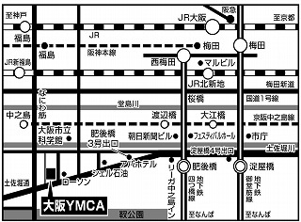

＊地下鉄四つ橋線「肥後橋」駅③出口徒歩７分

大阪香港ＹＭＣＡグローバルシチズンキャンプ２０１４
参加申込書

２０１４年 月 日
ふりがな  名 前 | （ 男 ・ 女 ）
ローマ字
生年月日 | 年 月 日 （満 才）
現住所 | 〒  TEL： FAX：  携帯： 携帯メール：  パソコンE-mail：
緊急連絡先  （保護者等） | 〒  保護者氏名：  TEL: 携帯:
学校名・職業
YMCAでの  活動経歴 | （所属YMCA／協力会員入会／活動内容など）
特技
パスポート  情 報 | （ 無 ・ 有 ） 番 号：  国籍： 有効期限： 年 月 日
英会話力 | □ まったく話せない □ 少しなら □ 日常会話程度  □ 中級程度 □ 問題ない （英検: 級 TOEIC: 点 TOEFL IBT: 点）
健康状態  （提出時点） | 良好 普通 不調
渡航経験 | （国名・期間・目的など）
参加動機 | （参加動機、現地でやってみたいプログラムなど）  年 月 日  印  （名前）
※上記に記載される個人情報は、当プログラム以外には使用いたしません。

